*** الموضـــوع الأول***
التمرين الأول : ( 04 نقاط)
- المعادلتين النصفيتين والمعادلة الإجمالية :
$$S_{2}O_{8\left(\text{aq}\right)}^{2−}+2e^{−}=2{\text{SO}}_{4\left(\text{aq}\right)}^{2−}$$
$2I_{\left(\text{aq}\right)}^{−}=I_{2\left(\text{aq}\right)}+2e^{−}$
- جدول تقدم التفاعل .
$$S_{2}O_{8\left(\text{aq}\right)}^{2−}+2I_{\left(\text{aq}\right)}^{−}=I_{\left(\text{aq}\right)2}+2{\text{SO}}_{4\left(\text{aq}\right)}^{2−}$$ |  |  |  | معادلة التفاعل
كمية المادة mmol |  |  |  | التقدم | حالة الجملة
0 | 0 |  | n₂ | 0 | ح. ابتدائية
2x | x | n₁-2x | n₂-x | x | ح. انتقالية
x_{max} | x_{max} | n₁-2x_{max}=1 | n₂-x_{max} | x_{max} =10 | ح. نهائية

- البيان المقابل $n_{I^{−}}=f\left(t\right)$ ،
- المتفاعل المحد
شوارد البيروكسيد
- التقدم الأعظمي $x_{\text{max}}$.
- استنتج قيمة التركيز$C_{2}$.
- زمن نصف التفاعل$t_{1/2}$: الزمن اللازم لبلوغ تقدم التفاعل نصف قيمته العظمى .بيانيا:
- أكتب العلاقة بين كمية مادة شوارد اليود$n_{I^{−}}$ وتقدم التفاعل$x$.
- حسب سرعة إختفاء شوارد اليود$I^{−}$عند اللحظة $t=\text{10}\text{min}$
ب - استنتج سرعة التفاعل عند نفس اللحظة.
- أعد رسم البيان $n_{I^{−}}=f\left(t\right)$ وذلك عند أخذ قيمة التركيز $C_{1}=0\text{.}3{\text{mol}}/l$.
التعليل كلما كان التركيز اكبر كان تواتر الاصطدامات الفعالة أكبر و كان التحول أسرع
- أرسم منحنى كمية مادة شوارد$S_{2}O_{8}^{2−}$ بدلالة الزمن$n_{S_{2}O_{8}^{−2}}=f\left(t\right)$. مع التعليل
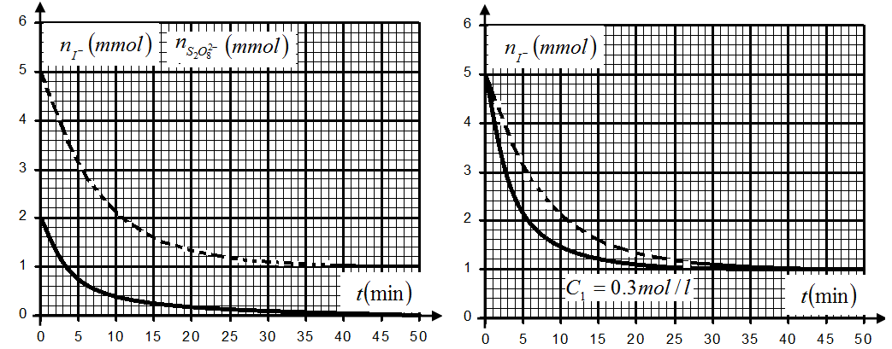
التمرين الثاني : ( 04 نقاط)
1/ أ/ إكمال معادلة التفاعل السابقة معطيا قيمة كل من و :
لدينا: أي:
وعليه: .فتكون المعادلة حسب:
ب/ قانون التناقص الإشعاعي: 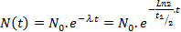.
جـ/ إثبات أن الزمن الذي يكون فيه عدد الأنوية المتبقية هو :
بالتعويض في العلاقة السابقة:
د/ بيان أن عدد أنوية الرصاص المتشكلة في اللحظة يمكن حسابه وفق العلاقة :
عدد أنوية الرصاص المتكونة يساوي عدد أنوية اليورانيوم المتفككة أي- أو .
2/ أ/ الطاقة المتحررة من التفاعل السابق:
الإشارة – تعني طاقة متحررة
في مفاعل نووي تنشطر أنوية اليورانيوم بعد قذفها بنترون . إحدى التفاعلات ينتج عنها نواة لنتان ونواة البروم وعدة نترونات .
- النواتين و نظائر .
- حساب بـ Mev طاقة الربط لنواة اليورانيوم
- معادلة الانشطار .
- أحسب الطاقة المحررة عن انشطار نواة اليورانيوم بـ MeV.
التمرين الثالث : ( 04 نقاط)
- لتحقيق الشحن نضع البادلة في الوضع ، و لتحقيق التفريغ نضعها في الوضع

- البيان يمثل تغيرات التوتر خلال الزمن في عملية الشحن .
- البيان يمثل تغيرات التوتر خلال الزمن في عملية التفريغ.
يزداد التوتر بين طرفي المكثفة الى ان يصل الى القيمة العظمى U_{C}=E = 4V وتتناقص شدة التيار إلى ان تنعدم
- البيان يمثل تغيرات شدة التيار خلال الزمن في عملية التفريغ.
- البيان يمثل تغيرات شدة التيار خلال الزمن في عملية الشحن .
يتناقص التوتر بين طرفي المكثفة الى ان ينعدمU_{C}=0V . وتتناقص شدة التيار إلى ان تنعدم (جهة تيار التفريغ معاكسة للجهة الاصطلاحية للتيار لذلك يكون سالب)

- الاسم الذي نطلقه علىτ هو ثابت الزمن .بيانيا τ=0.005S
- عبارة τ=RC=10³.510⁻⁶=0.005S τ
- النتيجة تتفق مع النتيجة التجريبية
التمرين الرابع : (04 نقاط)
- يعتبر حمض الأسكوربيك C₆H₈O₆
- معادلة تفاعل حمض الأسكوربيك HA مع الماء.
- التعبير عن ثابت الحموضة للثنائية (HA/A⁻) بدلالة x_{f}، C و V.
- مخطط الصفة الغالبة (بدون حساب) علما أن pKa = 4. من أجل pH=3.
0
14
PH
الصفة الغالبة في الثنائية (HA/A⁻) هي الصفة الحمضية
الاستنتاج حمض الأسكوربيك حمض ضعيف

- أكتب معادلة التفاعل المنتج للتحول الحادث.
- أعط عبارة كسر التفاعل النهائي Q_{rf} ثم استنتج عبارة Ka للثنائية (HA/A⁻) بدلالة Q_{f}.
- الكائن الملون المستعمل من بين الكواشف الثلاثة المقترحة هو أحمر الكريزول التعليل pH التكافؤ تنتمي الى مجال التغير اللوني
- التركيز المولي للمحلول الحمضي Ca.
- حساب كمية مادة الحمض في 20ml من المحلول المعاير
كمية المادة للحمض في القرص.
- الكتلة m مقدرة بـ mg لحمض الأسكوربيك في القرص.
- عبارة المصنع « Vitamine C500 ». معناها ان كتلة الحمض
التمرين الخامس : ( 04 نقاط)
1 – أ - مركبات السرعة الإبتدائية :
بـ ـ لحظة بلوغ الكرة ذروتها : لأنه عند الذروة
2 – التحقق من النتائج :
السرعة : زاوية الرمي :
نلاحظ أن النتائج المحسوبة توافق النتائج المدونة في نص التمرين .
3 – دراسة طبيعة الحركة على المحاور :
في معلم غاليلي و بتطبيق قانون نيوتن الثاني .
بالأسقاط على المحور : الحركة منتظمة .
بالأسقاط على المحور : الحركة متغيرة بانتظام .
4 – معادلة المسار :
معادلة الحركة على المحور :
معادلة الحركة على المحور :
بحذف الزمن من المعادلة 1 و تعويضه في المعادلة 2 نجد:
و هي معادلة المسار و هو عبارة عن قطع مكافئ.
*** الموضـــوع الثاني***
التمرين الأول : )04 نقاط(
- معادلة التفاعل المنمذجة للتحول الكيميائي الحاصل :
$2I_{\left(\text{aq}\right)}^{−}=I_{2\left(\text{aq}\right)}+2e^{−}$
- جدول تقدم التفاعل.
 |  |  |  | معادلة التفاعل
كمية المادة mol |  |  |  | التقدم | حالة الجملة
بوفرة | 0 |  |  | 0 | ح. ابتدائية
بوفرة | x | n-2x | n-x | x | ح. انتقالية
بوفرة | x_{max} | n-2x_{max} | n-x_{max} | x_{max} | ح. نهائية

- استنتاج المتفاعل المحد.
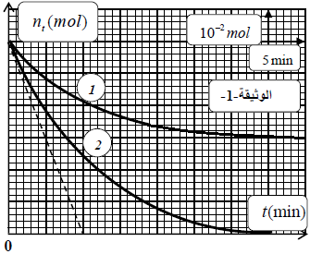
ليكون المزيج ستوكيومتري يجب ان يكون لكن اذن المتفاعل المحد هو شوارد اليود I⁻
- البيان 1 (f (t =) n_{t} (H₂O₂
- البيان 2 g(t) = n_{t} (I⁻)
- حساب كل من C₁ و V₂.
- اكمال رسم البيان 1.

- تعريف السرعة الحجمية : هي سرعة التفاعل من أجل وحدة الحجم للوسط التفاعلي
- تبيين ان عبارتها
قيمتها عند .
- عرف زمن نصف التفاعل t_{1/2}هو المدة الزمنية اللازمة ليصبح تقدم التفاعل مساويا لنصف قيمته النهائية
التمرين الثاني : ( 04 نقاط)
الوثيقة 1
معادلة الانشطار النووي الحادث مبينا كيفية حساب العدد $a$.
حيث اي
ترتيب الأنوية المعطاة في الجدول حسب تناقص تماسكها
احسب الطاقة المحررة من طرف الانشطار النووي السابق بوحدة $\text{Mev}$
استنتج مقدار النقص الكتلي لهذا التفاعل بوحدة الكتلة الذرية $u$ .
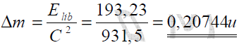.
معادلة التفاعل نوع التفاعل اندماج نووي
تمثل المقادير$\begin{matrix}E_{1}, & E_{2}, & E_{3}\end{matrix}$
قيم المقادير$\begin{matrix}E_{1}, & E_{2}, & E_{3}\end{matrix}$
احسب الطاقة المحررة الناتجة عن استعمال $1g$ من الديتيريوم في هذا التفاعل.
كتلة البترول التي تنتج نفس الطاقة السابقة
$1g$من الديتيريوم يكافئ طاقويا حوالي من البترول
يعطى
التمرين الثالث : (04 نقاط)
 |  |  |  | معادلة التفاعل
كمية المادة mol |  |  |  | التقدم | حالة الجملة
0 | 0 | بوفرة |  | 0 | ح. ابتدائية
x | x | بوفرة | n-x | x | ح. انتقالية
x_{max} | x_{max} | بوفرة | n-x_{max} | x_{max} | ح. نهائية
- كتابة معادلة تفاعل حمص الفلور مع الماء
- جدول تقدم التفاعل .
- أكتب عبارة النسبة النهائية للتقدم $τ$بدلالة$C$ و $[HO]$.
- عبارة كسر التفاعل في الحالة النهائية بدلالة $C$ و$[HO]$.
- عبارة الناقلية النوعية للمحلول$(S)$عند التوازن بدلالة الناقلية النوعية المولية الشاردية للشوارد الموجودة في المحلول.
- أعطى قياس الناقلية النوعية للمحلول عند التوازن القيمة $σ=\text{61}\text{mS}\text{.}m$ عند$\text{25}C$ .
- أحسب كل من $[HO]$ و $τ$ و ثابت التوازن $K$.
- قياس الناقلية النوعية لمحلول $(S)$ لحمض الفلور تركيزه أعطى القيمة $σ=\text{89}\text{mSm}$.
- احسب كل من$[HO]$ و $τ$ و ثابت التوازن $K$.
- عند التوازن لجملة كيميائية اي كسر التفاعل النهائي لا يتعلق بتركيز المحلول .النسبة النهائية لتقدم التفاعل تتعلق تركيز المحلول .
التمرين الرابع : ( 04 نقاط)
يدور قمر اصطناعي SPOT4 كتلته mفي مدار قطبي بسرعة ثابتة على ارتفاع h=830Kmمن سطح الأرض وفق مسار دائري مركزه (O) مركز الأرض كتلتها M_{T} وبدور T=101min .
- في مرجع تتم دراسة حركة هذا القمر الاصطناعي في المرجع الجيو مركزي

- العبارة الشعاعية للقوة المطبقة
- لتطبيق القانون الثاني لنيوتن يجب أن يكون المرجع عطاليا(غاليليا).
- عبارة تسارع القمر الاصطناعي :
- خصائص شعاع التسارع لجسم نقطي له حركة دائرية منتظمة حيث نصف قطر مساره (r) و سرعته(V): الحامل قطر المسار ، الاتجاه نحو مركز المسار ، طويلته
- الحركة دائرية منتظمة و الطويلة ثابتة
- عبارة سرعة مركز عطالة القمر الاصطناعي
القمر الاصطناعي يقطع مسافة خلال دور بسرعة فان:
- عبارة الدور T لحركة مركز عطالة القمر الاصطناعي
استنتج القانون الثالث لكبلر المطبق على هذه الحركة الدائرية
و هو قانون كيبلر الثالث
- كتلة الأرض
التمرين التجريبي ( 04 نقاط)
- ترتيب الأشكال حسب التزايد الزمني اثناء الحركة : قوة الاحتكاك معدومة عند :$t^{'}=0$ قبل بداية الحركة والسرعة معدومة .
- $t^{''}>t$لان قوة الاحتكاك تتزايد بمرور الزمن . الترتيب الزمني هو $t^{''}>t>t^{'}$.
- المقارنة :
- يمكن إهمال دافعة ارخميدس أمام شدة قوة الثقل .
- المعادلة التفاضلية التي تحققها سرعة الكرية .
- البيان (1) للتسارع لان
- البيان (2) للسرعة لان
السرعة الحدية :
القيمة التجريبية لـ (K) :
قيمة :
قيمة الزمن :
حساب :
- نلاحظ أن K_{t} و K متقاربتين في حدود الأخطاء التجريبية .
إثبات العبارة : لدينا :

